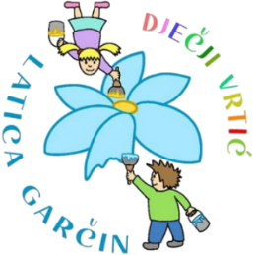
DJEČJI VRTIĆ „LATICA GARČIN“
PUT SUREVICE 4
35 212 GARČIN
latica.garcin@gmail.com

PRAVO NA PRISTUP INFORMACIJAMA
Sukladno Zakonu o pravu na pristup informacijama (“Narodne novine” broj 25/13, 85/15 i 69/22)
Dječji vrtić “Latica Garčin“ omogućuje pristup informacijama koje posjeduje, raspolaže ili nadzire kao tijelo javne vlasti. Zakonom su propisana načela prava na pristup informacijama, izuzeci od prava na pristup informacijama i postupak za ostvarivanje i zaštitu prava na pristup informacijama.
Zahtjev za pristup informacijama podnosi se:
1. Pisanim putem
- na poštansku adresu Dječjeg vrtića „Latica Garčin“,
Put Surevice 4, 35212 Garčin
- putem elektroničke pošte: latica.garcin@gmail.com
2. Usmenim putem
- telefonom na sljedeći broj: 035/351-877
- osobno na zapisnik u Dječjem vrtiću „Latica Garčin“

